Спортивная эстафета для детей прошла в поселении Первомайское
17.07.2019

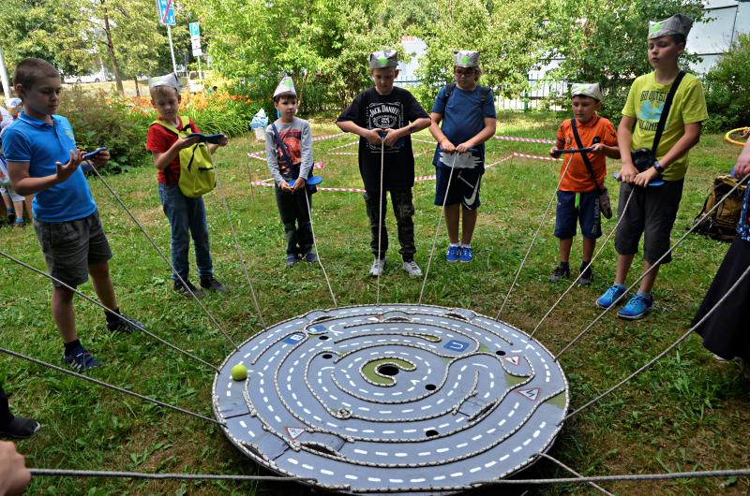

Спортивная эстафета для детей прошла в поселении Первомайское. Фото: архив

Сотрудники Дома культуры «Десна» поселения Первомайское 16 июля провели спортивную встречу для ребят. Мероприятие организовали в формате эстафет.

— Сперва мы провели разминку для детей. По завершении они поделились на две команды. Спортивная эстафета прошла в три тура. Первый — активный. Сотрудники учреждения провели для гостей игры с мячом и состязания бег. Во втором туре ребята посоревновались в меткости и ловкости. Эстафеты закончились развлекательными и спортивными конкурсами, — рассказала ведущий методист Дома культуры «Десна» Ольга Курченко.

Отметим, что мероприятие прошло в рамках третьей ежегодной программы «КультЛето». Спортивные эстафеты состоялись с 12:00 до 14:00.

Адрес страницы: http://tinao.mos.ru/presscenter/news/detail/8225504.html
Префектура Троицкого и Новомосковского административных округов города Москвы

